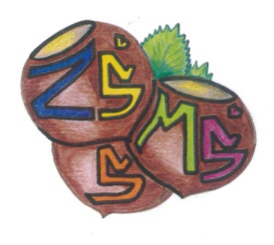

Základní škola a Mateřská škola Sudkov, příspěvková organizace
Sudkov 176, 788 21 IČ 709 90 930
Telefon 583550116 e – mail : zssudkov@zssudkov.cz
www.zssudkov.cz

ŽÁDOST O UVOLNĚNÍ Z VÝUKY
NA DVA A VÍCE DNŮ

Žádám o uvolnění z vyučování žáka /žákyně:

Jméno a příjmení: ……………………………………………………………………………………………

Třída: ....................................................

Termín: ……………………………….

Důvod: ……………………………………………………………………………………………………………………………..
__________________________________________________________________________________

__________________________________________________________________________________
Jsme si vědomi, že přebíráme veškerou zodpovědnost za bezpečnost syna (dcery)po dobu jeho (její) nepřítomnosti ve škole; jsme si vědomi, že je jeho (její) povinností doplnit si zameškané učivo.

V ……………………….. dne …………………………

Podpis zákonného zástupce ………………………………………….

---------------------------------------------------------------------------------------------------------------------------

Vyjádření třídního učitele: souhlasím – nesouhlasím (nehodící se škrtněte)

Podpis třídního učitele

Vyjádření ředitelky školy: povoluji – nepovoluji (nehodící se škrtněte)

Datum: ______________________
Podpis ředitelky školy

